TRIBUNAL ELECTORAL DEL PODER JUDICIAL DE LA FEDERACION

LINEAMIENTOS para el otorgamiento de días económicos al personal del Tribunal Electoral del Poder Judicial de la Federación.

Al margen un sello con el Escudo Nacional, que dice: Estados Unidos Mexicanos.- Tribunal Electoral del Poder Judicial de la Federación.- Secretaría Administrativa.- Dirección General de Recursos Humanos.
Lineamientos para el otorgamiento de días económicos al personal del Tribunal Electoral del Poder Judicial de la Federación
ÍNDICE
PRESENTACIÓN
OBJETIVO
MARCO JURÍDICO
CAPÍTULO I
DISPOSICIONES GENERALES
CAPÍTULO II
Sección Primera
DE LA SOLICITUD DE DÍAS ECONÓMICOS
Sección Segunda
DEL FORMATO DE JUSTIFICACIÓN
Sección Tercera
DEL OTORGAMIENTO DE DÍAS ECONÓMICOS
CAPÍTULO III
DEL CONTROL DE LOS DÍAS ECONÓMICOS
TRANSITORIOS
ANEXO
PRESENTACIÓN
El Tribunal Electoral del Poder Judicial de la Federación tiene el compromiso institucional de impulsar acciones que apunten al bienestar de las personas servidoras públicas de este órgano jurisdiccional.
En atención a lo anterior, se advirtió en las Condiciones Generales de Trabajo del Personal del Tribunal Electoral del Poder Judicial de la Federación, como parte del derecho colectivo de las personas servidoras públicas de este Tribunal, que se debía regular el adecuado otorgamiento de los días económicos, así como homologar con algunas previsiones de otros órganos del Poder Judicial de la Federación, que permitieran un adecuado control en su otorgamiento.
Por ello, los presentes Lineamientos retoman los días económicos, contenidos en el artículo 17 del documento normativo referido en el párrafo anterior, de forma tal, que permita otorgar la prestación a las personas servidoras públicas en los términos de las disposiciones vigentes.
OBJETIVO
Establecer las características, los límites, así como los elementos necesarios para el otorgamiento de los días económicos de conformidad con el artículo 17 de las Condiciones Generales de Trabajo del Personal del Tribunal Electoral del Poder Judicial de la Federación, con la finalidad de promover y conciliar el equilibrio de la relación laboral y las necesidades de la vida particular y familiar de las personas servidoras públicas de este Tribunal Electoral, transversalizar la perspectiva de género y promover la eficiencia administrativa en la operación, lo que abonará de manera positiva en la salud física, emocional y psicosocial, así como en el bienestar integral del personal de este órgano jurisdiccional.
MARCO JURÍDICO
- Constitución Política de los Estados Unidos Mexicanos.
- Ley Orgánica del Poder Judicial de la Federación.
- Ley General para la Igualdad entre Mujeres y Hombres.
- Ley General para la Inclusión de las Personas con Discapacidad.
- Ley General de Transparencia y Acceso a la Información Pública.
- Ley Federal de los Trabajadores al Servicio del Estado, Reglamentaria del Apartado B) del artículo 123 Constitucional.
- Ley Federal de Transparencia y Acceso a la Información Pública.
- Ley Federal para Prevenir y Eliminar la Discriminación.
- Ley Federal de Presupuesto y Responsabilidad Hacendaria.
- Reglamento Interno del Tribunal Electoral del Poder Judicial de la Federación.
- Acuerdo General de Administración del Tribunal Electoral del Poder Judicial de la Federación.
- Lineamientos para el Control, Registro y Aplicación de Incidencias de Personal.
- Manual de Procedimientos para el Control, Registro y Aplicación de Incidencias de Personal.
- Lineamientos de la Dirección General de Recursos Humanos.
- Condiciones Generales de Trabajo del Personal del Tribunal Electoral del Poder Judicial de la Federación.
CAPÍTULO I
DISPOSICIONES GENERALES
Artículo 1. Los presentes Lineamientos son de observancia obligatoria y general para las personas servidoras públicas del Tribunal Electoral del Poder Judicial de la Federación.
Artículo 2. Para efectos de estos Lineamientos, se entenderá por:
I. Áreas: Áreas jurisdiccionales, de apoyo administrativo, áreas de apoyo técnico-jurídico y órganos auxiliares de la Comisión de Administración del Tribunal Electoral del Poder Judicial de la Federación;
II. Comisión de Administración: Comisión de Administración del Tribunal Electoral del Poder Judicial de la Federación;
III. Condiciones Generales de Trabajo: Condiciones Generales de Trabajo del Personal del Tribunal Electoral del Poder Judicial de la Federación;
IV. Dirección de Selección, Registro y Control de Personal: Es el área encargada de mantener actualizados los registros y expedientes laborales de las personas que presten servicios en el Tribunal Electoral del Poder Judicial de la Federación, en términos del Acuerdo General de Administración.
V. Lineamientos: Lineamientos para el otorgamiento de días económicos al personal del Tribunal Electoral del Poder Judicial de la Federación;
VI. Medios electrónicos oficiales de comunicación: correo electrónico institucional, plataforma de mensajería instantánea o aquellos que se dispongan para tales efectos de manera institucional;
VII. Personal: Las personas servidoras públicas del Tribunal Electoral del Poder Judicial de la Federación;
VIII. Recursos Humanos: Dirección General de Recursos Humanos del Tribunal Electoral del Poder Judicial de la Federación,
IX. Secretaría Administrativa. Secretaría Administrativa del Tribunal Electoral del Poder Judicial de la Federación, y
X. Tribunal Electoral: Tribunal Electoral del Poder Judicial de la Federación.
Artículo 3. Por días económicos, se entiende el derecho que tienen las personas servidoras públicas de ausentarse de sus labores, con goce de sueldo, hasta por cinco días al año, para la atención de asuntos particulares, en los términos previstos por el artículo 17 de las Condiciones Generales de Trabajo, así como en los presentes Lineamientos.
El procedimiento para el otorgamiento de los días económicos deberá realizarse, preferentemente, de manera electrónica.
Artículo 4. Las personas servidoras públicas podrán disfrutar de los días económicos cuando hayan cumplido más de seis meses de servicio consecutivo en el Tribunal Electoral.
Artículo 5. Los días económicos no son acumulables año con año y sólo pueden disfrutarse durante el ejercicio en el que se solicita, considerando para tal efecto el periodo comprendido de enero a diciembre.
Artículo 6. Se podrán solicitar días económicos por separado o de manera conjunta.
En casos de extrema urgencia, los días económicos podrán solicitarse en términos del artículo 9 del presente instrumento, y remitirse por medio electrónico, el mismo día en que se requiera, para lo cual se deberá justificar.
Artículo 7. Las personas servidoras públicas del Tribunal Electoral podrán consultar el número de días económicos que tienen disponibles, así como el proceso de su trámite, con Recursos Humanos, a través de la Dirección de Selección, Registro y Control de Personal; de igual forma las personas coordinadoras administrativas de cada área o, en su caso, las personas que funjan como enlace para tal efecto, podrán realizar dicha solicitud, respecto de las personas servidoras públicas adscritas a su área correspondiente.
CAPÍTULO II
Sección Primera
DE LA SOLICITUD DE DÍAS ECONÓMICOS
Artículo 8. La solicitud de días económicos tendrá que presentarse por la persona servidora pública, por lo menos, con tres días hábiles de anticipación a las fechas que se soliciten, y ser dirigida a la persona titular de su área de adscripción para su autorización.
En casos de extrema urgencia se estará a lo señalado en el artículo 6 del presente instrumento.
Previo a la solicitud de días económicos, la persona servidora pública solicitante deberá asegurarse de que cuenta con días económicos disponibles, para lo cual podrá realizar la consulta en términos de lo establecido en el artículo 7 de los presentes Lineamientos.
Sección Segunda
DEL FORMATO DE JUSTIFICACIÓN
Artículo 9. Los días económicos se solicitarán por medio del “Formato de justificación de incidencias”, el cual debe contener:
I. Datos de la persona servidora pública solicitante: Nombre, clave y área de adscripción;
II. Fecha de solicitud y fecha(s) solicitada(s) como día(s) económico(s);
III. Motivo de la solicitud, en el caso de encontrarse en los supuestos señalados en el artículo 8 de los presentes Lineamientos, se deberá precisar en este apartado;
IV. Firma de la persona titular del área, y
V. Firma de la persona servidora pública que solicite los días económicos.
El Formato de justificación de incidencias se publicará en el portal del empleado en la Intranet del Tribunal Electoral.
Sección Tercera
DEL OTORGAMIENTO DE DÍAS ECONÓMICOS
Artículo 10. No podrán otorgarse días económicos cuando:
I. Impliquen la extensión de periodos vacacionales;
II. Impliquen la extensión de días inhábiles; o
III. Se pretenda que surtan efecto en periodos de licencia.
Artículo 11. La solicitud de días económicos se entenderá concedida cuando el Formato de justificación de incidencias sea firmado en el apartado de “Autoriza” por la persona titular del área.
Una vez autorizados o denegados los días económicos, se comunicará la respuesta a la persona peticionaria a más tardar dos días hábiles antes de la fecha solicitada.
La autorización de días económicos podrá darse por un número de días menor al solicitado, en este supuesto, se deberá escribir en el Formato de justificación de incidencias los días que sean autorizados por la persona titular del área, así como la motivación de su determinación.
En caso de que por necesidades del servicio debidamente justificadas, la persona titular del área no autorice los días económicos, deberá notificar a esta última dicha negativa con la motivación correspondiente, en el Formato de justificación de incidencias.
Artículo 12. La persona servidora pública que haya solicitado días económicos podrá cancelar su utilización, por medio de un oficio dirigido a Recursos Humanos, con copia a la persona titular de su área de adscripción, siempre y cuando realice la cancelación con al menos, un día de anticipación a la fecha autorizada.
CAPÍTULO III
DEL CONTROL DE LOS DÍAS ECONÓMICOS
Artículo 13. Las personas titulares de las Áreas, por sí o a través de sus coordinaciones administrativas o de aquellas que funjan como enlace para tal efecto, deberán remitir a Recursos Humanos el Formato de justificación de incidencias, con copia a la persona servidora pública solicitante, al día hábil siguiente de la aprobación o negación de los días económicos.
En caso de que la persona titular de un área designe o modifique a la persona coordinadora administrativa, o en el caso de no contar con dicha plaza, asigne a una que funja como enlace para remitir la documentación referida en el párrafo anterior, deberá hacerlo del conocimiento de Recursos Humanos mediante oficio.
Artículo 14. Recursos Humanos revisará que las solicitudes para el otorgamiento de días económicos cumplan con lo establecido en los presentes Lineamientos.
En caso de que Recursos Humanos advierta que los días económicos solicitados exceden los cinco días previstos por año, no tomará en cuenta la autorización de los días en demasía. Asimismo, cuando la persona servidora pública hubiera ejercido los días económicos sin tener derecho a estos, se hará el descuento correspondiente en nómina. De igual manera, en el supuesto en que una persona servidora pública incurra en 3 o más inasistencias consecutivas sin causa justificada, Recursos Humanos procederá conforme a lo previsto en los Lineamientos para el Control, Registro y Aplicación de Incidencias de Personal. Este supuesto podrá dar motivo a la terminación de la relación laboral, sin responsabilidad para el Tribunal Electoral.
Artículo 15. La persona titular de la Secretaría Administrativa, a propuesta de Recursos Humanos, presentará un informe a la Comisión de Administración, sobre el uso de los días económicos del Personal, el cual deberá presentarse durante el primer trimestre de cada año.
Artículo 16. La Comisión de Administración será el órgano encargado de interpretar y resolver lo relacionado con los alcances normativos de los presentes Lineamientos; así como, los casos no previstos en los mismos.
TRANSITORIOS
PRIMERO. Los presentes Lineamientos entrarán en vigor al día siguiente de su publicación en el Diario Oficial de la Federación.
SEGUNDO. Se instruye a las personas titulares de las Áreas para que, dentro de los 15 días hábiles posteriores a la entrada en vigor de los presentes Lineamientos, notifiquen mediante oficio dirigido a Recursos Humanos, en su caso, el nombre y cargo de la persona que funja como enlace para remitir el formato de justificación de incidencias y consultar el número de días económicos a que refiere el artículo 7 de este instrumento normativo.
TERCERO. Se instruye a la persona titular de la Secretaría Administrativa, a propuesta de Recursos Humanos, para que realice la evaluación de la utilización de los días económicos por parte de las personas servidoras públicas del Tribunal Electoral, en la cual se revise si estos días resultan suficientes y favorables para dichas personas, e incluya la evaluación en el primer informe que se presente a la Comisión de Administración, en términos de lo establecido en el artículo 15 de los presentes Lineamientos , y de ser necesario, proponga la mejora y actualización del presente instrumento normativo.
CUARTO. Para mayor difusión, publíquese en las páginas de Intranet e Internet del Tribunal Electoral del Poder Judicial de la Federación.
ANEXO
Formato de justificación de incidencias
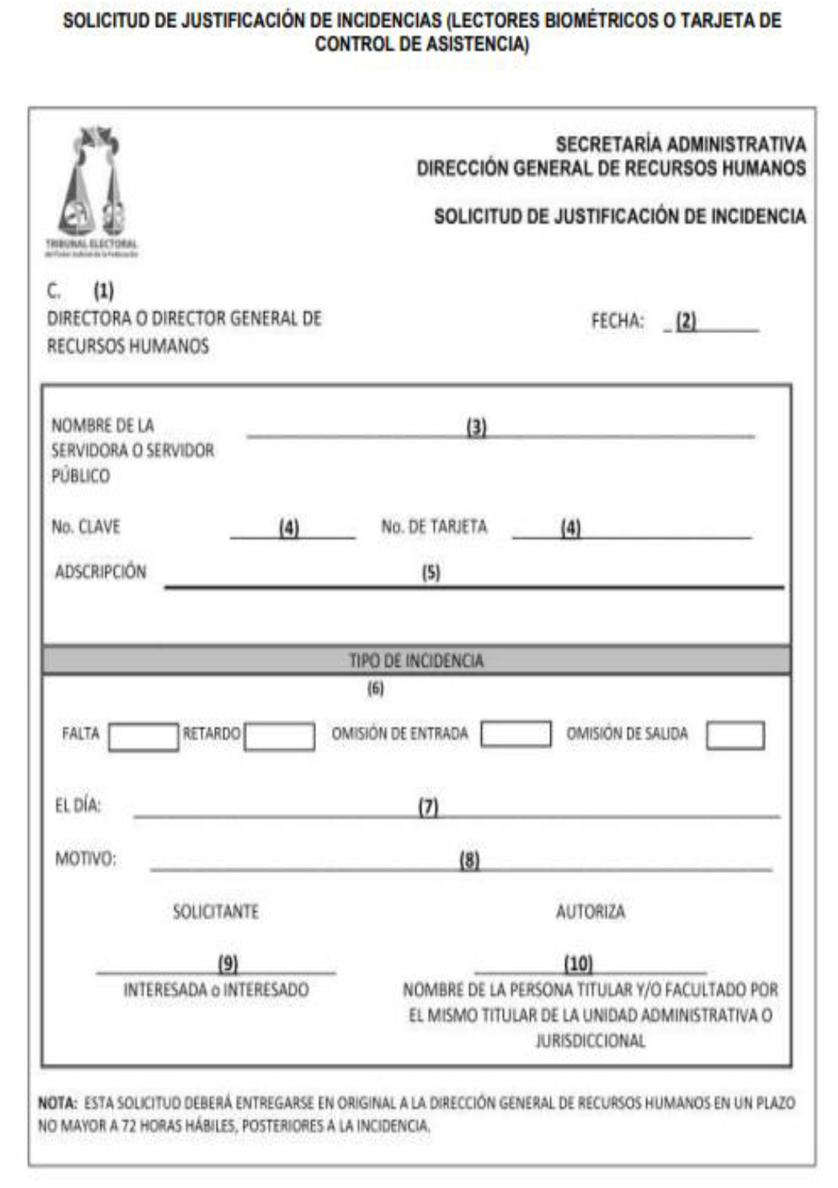
Oscar Santiago Sánchez, Secretario de la Comisión de Administración del Tribunal Electoral del Poder Judicial de la Federación, con fundamento en lo dispuesto por los artículos 166 párrafo segundo y 208, fracciones XIV y XXIV, del Reglamento Interno del citado órgano jurisdiccional
CERTIFICA
Que el presente documento, integrado por 6 fojas útiles por anverso y reverso y 1 foja útil por anverso, corresponde a los Lineamientos para el otorgamiento de días económicos al personal del Tribunal Electoral del Poder Judicial de la Federación, autorizado mediante el acuerdo 08/SO4(27-IV-2023), emitidos por la y los integrantes de la Comisión de Administración del Tribunal Electoral del Poder Judicial de la Federación, en su Cuarta Sesión Ordinaria celebrada el 27 de abril de 2023. DOY FE.
Ciudad de México, a 9 de mayo de 2023.- Secretario de la Comisión de Administración del Tribunal Electoral del Poder Judicial de la Federación, Mtro. Oscar Santiago Sánchez.- Firmado digitalmente.

